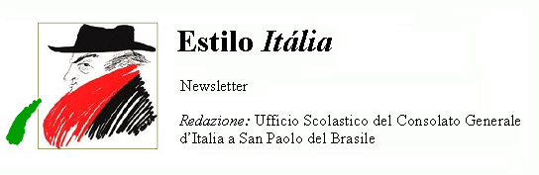
Quindicinale. N° 016 – Lunedì 14 agosto 2006.
Estilo Itália promuove la conoscenza della lingua italiana nelle scuole del Brasile. Per ricevere la newsletter inviare un messaggio a dirdidattica.sanpaolo@esteri.it con oggetto Estilo Itália, indicando nel testo il nome completo e i recapiti. Per cancellarsi inviare un messaggio bianco con oggetto Remove. Numeri arretrati: http://www.povo.it/estiloitalia/.

>>><><><><><><><><><><><<<
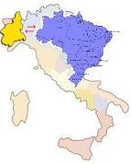 | BRASILIA. Il Presidente Lula da Silva ha ricevuto il Presidente della Regione Piemonte, Mercedes Bresso, che gli ha illustrato il Protocollo stipulato con il Ministero brasiliano per gli Affari regionali e lo sviluppo. La Regione Piemonte gestisce anche un programma di adozioni che si preoccupa di dare un futuro alle generazioni più giovani nei rispettivi Paesi di origine. La Presidente Bresso ha visitato le sedi di due organizzazioni umanitarie: l’Arsenale della Speranza, di San Paolo, e l’Organização de Auxílio Fraterno (OAF) di Belo Horizonte, la cui Casa Lar di Betim offre assistenza e formazione professionale a trecento adolescenti.

>>><><><><><><><><><><><<<
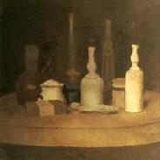 | SAN PAOLO. Nella Estação Pinacoteca, prestigiosa sede staccata della Pinacoteca di Stato, l’Ambasciata d’Italia a Brasilia e l’Istituto Italiano di Cultura di San Paolo presentano “Giorgio Morandi e a Natureza-Morta na Itália”. Si tratta di otto capolavori del grande artista bolognese (1890-1964), accompagnati da ventiquattro nature morte di altri maestri contemporanei tra cui Giorgio Carrà, Fortunato Depero, Gregorio Sciltian, Filippo De Pisis, Giorgio De Chirico. Da una pagina web dedicata all’evento si accede a una selezione di immagini delle opere esposte, provenienti dalla collezione appartenuta al critico d’arte Roberto Longhi. Prima di fare tappa a San Paolo, la mostra, curata da Maria Cristina Bandera e Renato Miracco, è stata proposta a Montevideo, Buenos Aires, Córdoba, Lima, Santiago e Brasilia.

>>><><><><><><><><><><><<<
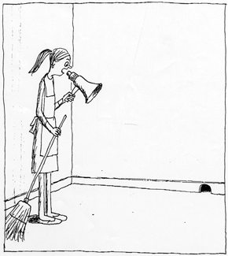 | CONCORSI. Per le vacanze dell’estate 2006, il Sole 24 ore propone ai lettori del suo supplemento domenicale un concorso divertente: “Caccia alla Battuta”. Si tratta di inventare un commento alle vignette di Franco Matticchio (come quella riprodotta a sinistra), usando al massimo 150 caratteri. Lo stesso titolo del concorso inverte in modo umoristico l’espressione “Battuta di Caccia”. Si tratta di un buon esercizio linguistico per i lettori stranieri: la capacità di comprensione e di invenzione dei giochi di parole è uno degli indicatori più efficaci della buona conoscenza di una lingua.

>>><><><><><><><><><><><<<
 | SAN PAOLO. Vincenzo Scarpellini, nato ad Ascoli Piceno, giornalista, grafico e artista figurativo di grande sensibilità, si è spento all’età di 41 anni. La sua memoria resterà legata a una serie di vedute di San Paolo, delicati ritratti di una “città invisibile, che sfugge a se stessa”. A sinistra, una veduta del Viaduto Gasômetro, del popolare quartiere Brás. Dall’immagine a sinistra si accede al sito personale di Vincenzo, con una selezione dei pastelli dedicati alla città e ai suoi abitanti.

>>><><><><><><><><><><><<<
 | ITALIANO E MUSICA. In occasione di “Torino Settembre Musica” l’Università di Torino organizza il corso “Italiano e Musica” (12-29 settembre 2006), aperto agli stranieri che desiderano imparare la lingua italiana per motivi di studio o di lavoro. Le lezioni, integrate da esercitazioni e da seminari, si terranno presso il Centro Linguistico delle Facoltà Umanistiche. Per iscriversi compilare l’apposita scheda e spedirla entro il 31 agosto alla segreteria del Comitato Torino Università Estate.

>>><><><><><><><><><><><<<
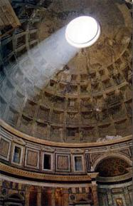 | A SCUOLA D’ITALIANO. Oltre alle Università per stranieri di Perugia, Siena e Reggio Calabria, le Regioni, le Province, i Comuni e altri Atenei organizzano ogni anno brevi corsi e soggiorni d’italiano per stranieri. Esistono anche moltissime scuole e accademie private. Alle lezioni è quasi sempre abbinato un programma di visite a luoghi e monumenti significativi (nella foto: la cupola del Pantheon romano). Per informazioni sulle offerte si consiglia di consultare i siti ufficiali come quello del Ministero dell’Università e della Ricerca, o di interrogare i motori di ricerca con parole chiave come: “italiano”, “corsi”, “stranieri”. Altre notizie si ottengono presso le Rappresentanze diplomatiche, gli Istituti Italiani di Cultura, gli Uffici dell’ENIT (Agenzia Nazionale del Turismo) e dell’ICE (Istituto per il Commercio Estero), le Camere di Commercio italiane all’estero.

Estilo Itália nº 016. Newsletter quindicinale a cura dell'Ufficio Scolastico del Consolato Generale d'Italia a San Paolo del Brasile. Numeri arretrati: http://www.povo.it/estiloitalia/

